期末素养评估卷
(第一~四单元)
一、选择题(每小题2分,共30分)
1.新冠肺炎疫情发生以来,国家主席习近平在多个场合都反复强调“人民至上、生命至上”,把人民群众生命安全和身体健康放在第一位。这充分体现了 (A)
A.我国是人民民主专政的社会主义国家
B.我国公民享有广泛的政治权利
C.在我国,全体公民都是国家的主人
D.生产资料社会主义公有制
2.2021年是中国共产党成立100周年,也是“十四五”开局之年。各级党组织要以宪法为根本活动准则,推进基层治理体系和治理能力现代化建设。这体现了中国共产党坚持 (C)
A.领导立法 B.依法行政 C.依宪治国 D.支持司法
3.对漫画认识正确的是 (A)
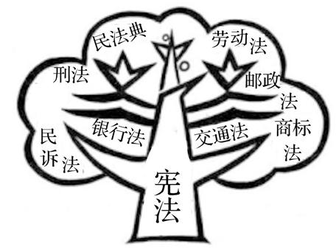
①宪法是国家法制统一的基础 ②宪法是其他法律的立法依据
③宪法是对其他法律的具体落实 ④宪法内容涉及社会生活的全部
A.①② B.①④ C.②③ D.③④
4.民法典第二百四十三条规定,征收个人的房屋以及其他不动产,应当依法给予征收补偿;征收个人住宅的,还应当保障被征收人的居住条件。这一规定保障了公民的 (C)
A.平等权 B.物质帮助权 C.财产权 D.劳动权
5.一些境外组织和人员经常出现在我国军事、保密单位周边,想要乘机盗取秘密情报和信息。如遇有可疑人员要立即报告。这是 (B)
①维护国家利益的表现 ②维护国家荣誉的表现
③履行维护国家安全的义务 ④见义勇为的表现
A.①② B.①③ C.②④ D.③④
6.公民权利受到损害,可依照法定程序维护权利。下列图中表述错误的一处是
(C)
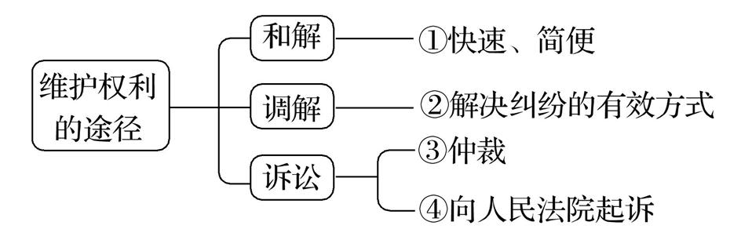
A.第①处 B.第②处 C.第③处 D.第④处
7.党的十九届四中全会指出,坚持和完善社会主义基本经济制度,推动经济高质量发展。社会主义基本经济制度包括 (A)
①社会主义市场经济体制 ②按劳分配为主体、多种分配方式并存
③公有制为主体、多种所有制经济共同发展 ④中国共产党领导的多党合作和政治协商制度
A.①②③ B.①②④ C.①③④ D.②③④
8.市场机制就像“看不见的手”,在资源配置中起决定作用。下列现象中,体现“看不见的手”发挥调控作用的有 (B)
①随着天气变暖,服装店降价出售冬季服装
②各地政府出台政策,大力支持“地摊经济”
③国务院推出八项规定指导国产芯片快速发展
④春节前,供销商加购货源满足消费者需要
A.①② B.①④
C.②③ D.③④
9.近期,一批以扶贫为主题的影视作品受到观众的一致好评。这些影视剧塑造了一系列鲜活的扶贫干部形象,他们扎根一线、克服万难,带领贫困地区人民过上好日子,不仅获得了当地百姓的爱戴,也为其他党员干部树立了榜样。这启示党员干部应该 (C)
①争当人民孺子牛,任劳任怨肯实干 ②争当乡村拓荒牛,引领致富新道路
③争当百姓老黄牛,人民利益放心中 ④俯首甘为孺子牛,公正行使审判权
A.①③④ B.①②④
C.①②③ D.②③④
10.小郑用图示法整理了一些相关联的知识点,以下图示正确的是 (A)
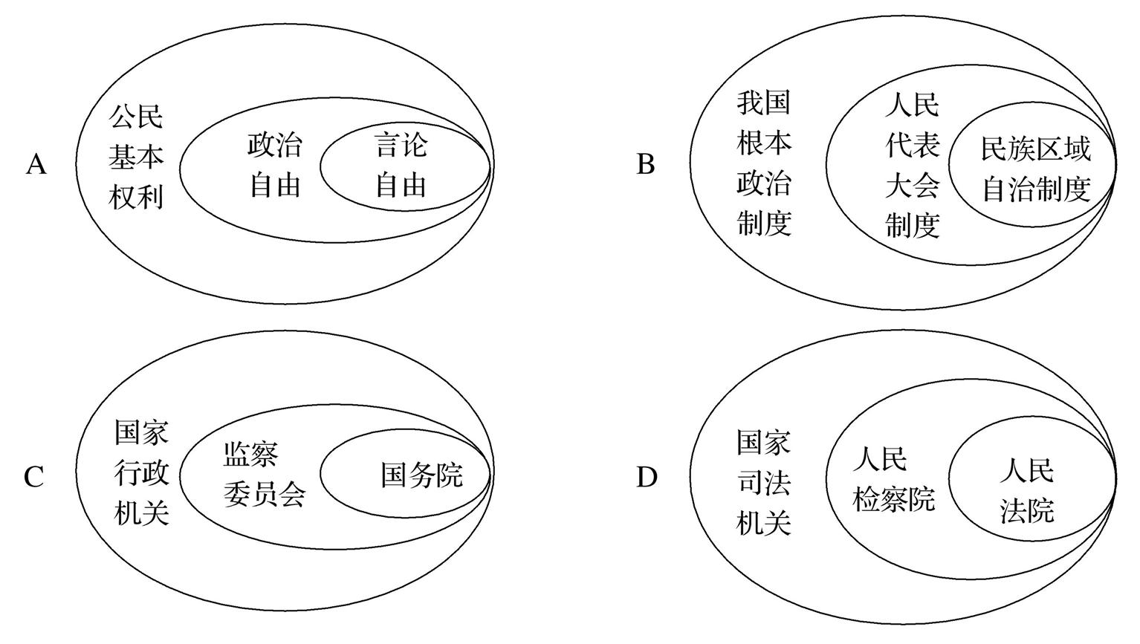
11.小丽居住小区对面的建筑工地经常施工至深夜,严重影响小区居民的正常休息。多次沟通无果后,小丽打算向有关国家机关反映此事,你认为她应找 (D)
①区法院,要求维护治安,惩治犯罪 ②区监委,要求其监督相关机关作为
③区人大,要求加强监督,执政为民 ④区环保局,要求对扰民现象进行整治
A.①② B.①③ C.②③ D.②④
12.国家机关是指从事国家管理和行使国家权力的机关,包括国家元首、立法机关、行政机关、监察机关、审判机关、检察机关和军事机关。下列关于我国国家机关对应关系表述正确的是 (B)
A.人民代表大会——权力机关——解决民事和行政争议
B.人民政府——行政机关——维护良好的公共秩序,为老百姓提供优质服务等
C.人民法院——司法机关——对国家机关及其工作人员的违法行为进行监督
D.人民检察院——监察机关——对所有行使公权力的人员进行监察
13.小俊在电影院看电影,看到兴奋激动的时候,不禁手舞足蹈,大声叫好,周围观众制止他,他却说:“这是我的权利和自由,我想怎样就怎样。”下列观点中正确且可以用来反驳小俊的有 (C)
①公民行使权利必须得到他人的许可 ②公民的权利和义务相统一
③尊重社会公德是遵守宪法法律的表现 ④公民的人身自由不受侵犯
A.①② B.①④ C.②③ D.③④
14.新冠疫情爆发后,全国高速公路、国省干线和民航机场全面开启“绿色通道”,保障防疫物资运输、医务人员和疫情人员转运等应急车辆免费优先通行。这体现了平等在法律意义中的 (C)
A.同等情况同等对待 B.经济上平等原则
C.不同情况差别对待 D.人格上平等原则
15.放学途中,初中生小张看到几个社会青年正在围殴自己的同学,便奋勇上前与他们搏斗,结果被打成重伤。此类事件对青少年的要求是 (D)
A.用制度保障社会公平 B.敢于对不公平说“不”
C.要乐于助人不计得失 D.维护正义要讲究策略
二、非选择题(共20分)
16.阅读材料,回答问题(10分)
王某在地铁上吃有刺激性气味的东西,面对其他乘客的劝阻,她不但不听,还把垃圾随意丢弃在车厢里扬长而去。她这种行为破坏了乘车环境,扰乱了地铁正常的乘车秩序。公安机关依据治安管理处罚法对王某处以行政拘留。
针对王某的这种行为,有网友评论:“这种人的‘病’需要法律来治,没有法治就无所谓自由。”请你对网友的评论加以分析。
答:网友的观点是正确的。法治与自由相互联系,不可分割。法治标定了自由的界限,王某的行为触碰了法律的底线,付出了失去自由的代价;法治是自由的保障,用法律来治这种人的“病”,其实是保障了其他乘客的合法的自由和权利。
17.阅读材料,回答问题(10分)
近年来,低龄未成年人恶性犯罪事件偶有发生,社会各界要求预防和惩戒低龄未成年人犯罪的呼声非常强烈。从现实来看,低龄未成年人恶性犯罪问题之所以引起社会关注,就在于此类犯罪行为的残忍手段和恶劣影响几乎与成人案件无异,但却因为此前法律规定的“未满14周岁的未成年人,无须承担刑事责任”而免于处罚。
2020年12月26日,全国人大常委会会议表决通过刑法修正案(十一),对刑事责任年龄相关规定作出调整。已满十二周岁不满十四周岁的人,犯故意杀人、故意伤害罪,致人死亡或者以特别残忍手段致人重伤造成严重残疾,情节恶劣,经最高人民检察院核准追诉的,应当负刑事责任。这一相关规定引起了网友热议。
有人认为未成年人受法律的特殊保护,刑法修正案(十一)对刑责年龄的调整与社会主义的法治精神相矛盾,请根据所学道德与法治课的知识,谈谈你的看法。
答:不矛盾。因为:①法律对未成年人的自由和权利进行特殊保护,但另一方面,法治标定了自由的界限,违反法律可能付出失去自由的代价。②平等虽然意味着不同情况差别对待,但也意味着法律面前一律平等,违法或犯罪行为一律平等地依法予以追究,严重违法犯罪的未成年人也不应有例外。③公平是指人们依据一定的标准或原则,处理事情合情合理、不偏不倚的态度和行为方式。已满十二周岁不满十四周岁的人严重违法犯罪应当承担法律责任体现了法律的公平。④正义作为法治追求的基本价值目标,要求依法保障人们的正当权利,使受害者得到救济,违法者得到惩罚。已满十二周岁不满十四周岁的人严重违法犯罪应当承担法律责任体现了法律的正义。

